รายงานผลการเปิดโอกาสให้บุคคลภายนอกได้มีส่วนร่วม
ในการดำเนินงานประจำปีงบประมาณ พ.ศ. 2568



องค์การบริหารส่วนตำบลเชียรใหญ่
อำเภอเชียรใหญ่ จังหวัดนครศรีธรรมราช

สรุปผลการดำเนินการเพื่อเปิดโอกาสให้บุคคลภายนอกได้มีส่วนร่วมในการดำเนินงานขององค์การบริหารส่วนตำบลเชียรใหญ่ ประจำปีงบประมาณ พ.ศ. 2568
ปีงบประมาณ พ.ศ. 2568 องค์การบริหารส่วนตำบลเชียรใหญ่ ได้ดำเนินกิจกรรม/โครงการ ที่เป็นการเปิดโอกาสให้บุคคลภายนอกได้มีส่วนร่วมในการดำเนินงานตามภารกิจขององค์การบริหารส่วนตำบลเชียรใหญ่ จำนวน 2 กิจกรรม/โครงการ ดังนี้
1.ชื่อกิจกรรม/โครงการ : กิจกรรมการประชุมคณะกรรมการพัฒนาท้องถิ่น องค์การบริหารส่วนตำบลเชียรใหญ่
1.1 วัน/เดือน/ปี ที่ดำเนินการ : 13 ธันวาคม 2567
1.2 สถานที่ดำเนินการ ห้องประชุมองค์การบริหารส่วนตำบลเชียรใหญ่
1.3 ประเด็น/เรื่องในการมีส่วนร่วม
1) รายงานการติดตามและประเมินผลแผนพัฒนาท้องถิ่น (พ.ศ. 2566 – 2570)
ประจำปีงบประมาณ พ.ศ. 2567 องค์การบริหารส่วนตำบลเชียรใหญ่
2) พิจารณาร่างแผนการดำเนินงานประจำปีงบประมาณ พ.ศ.2568 องค์การบริหารส่วน
ตำบลเชียรใหญ่
1.4 สรุปข้อมูลของผู้มีส่วนร่วม
มีผู้เข้าร่วมกิจกรรม/โครงการ จำนวน 28 คน ได้แก่
- สมาชิกสภา อบต.เชียรใหญ่
- ผู้ทรงคุณวุฒิในท้องถิ่น ผู้แทนภาคราชการ ผู้แทนประชาคมท้องถิ่น
- หัวหน้าส่วนราชการ ข้าราชการ อบต.เชียรใหญ่
1.5 ผลจากมีส่วนร่วม
1) รับทราบรายงานการติดตามและประเมินผลแผนพัฒนา (พ.ศ. 2566-2570)
ประจำปีงบประมาณ พ.ศ. 2567 องค์การบริหารส่วนตำบลเชียรใหญ่
2) เห็นชอบร่างแผนการดำเนินงานประจำปีงบประมาณ พ.ศ. 2568 องค์การบริหารส่วนตำบลเชียรใหญ่
1.6 การนำผลจากการมีส่วนร่วมไปปรับพัฒนาการดำเนินงาน
- รับทราบรายงานการติดตามและประเมินผล แผนพัฒนาท้องถิ่น (พ.ศ. 2566 - 2570)
ประจำปีงบประมาณ พ.ศ. 2567 องค์การบริหารส่วนตำบลเชียรใหญ่และในส่วนนี้
ผู้บริหารท้องถิ่นสามารถนำผลการรายงานดังกล่าวไปปรับปรุง/แก้ไขและพัฒนาปัญหา
ในท้องถิ่นให้มีประสิทธิภาพมากยิ่งขึ้น และบูรณาการร่วมกับชุมชนได้ดียิ่งขึ้น
- เห็นชอบร่างแผนการดำเนินงานประจำปีงบประมาณ พ.ศ. 2568 ขององค์การบริหาร
ส่วนตำบลเชียรใหญ่ เพื่อนำร่างแผนดังกล่าวไปใช้ในการดำเนินงานตามโครงการ/
กิจกรรมแผนพัฒนาท้องถิ่น ในปีงบประมาณ พ.ศ. 2568 ให้ตรงตามความต้องการ
ของประชาชนในพื้นที่ตำบลเชียรใหญ่

1.7 ประมวลภาพกิจกรรม

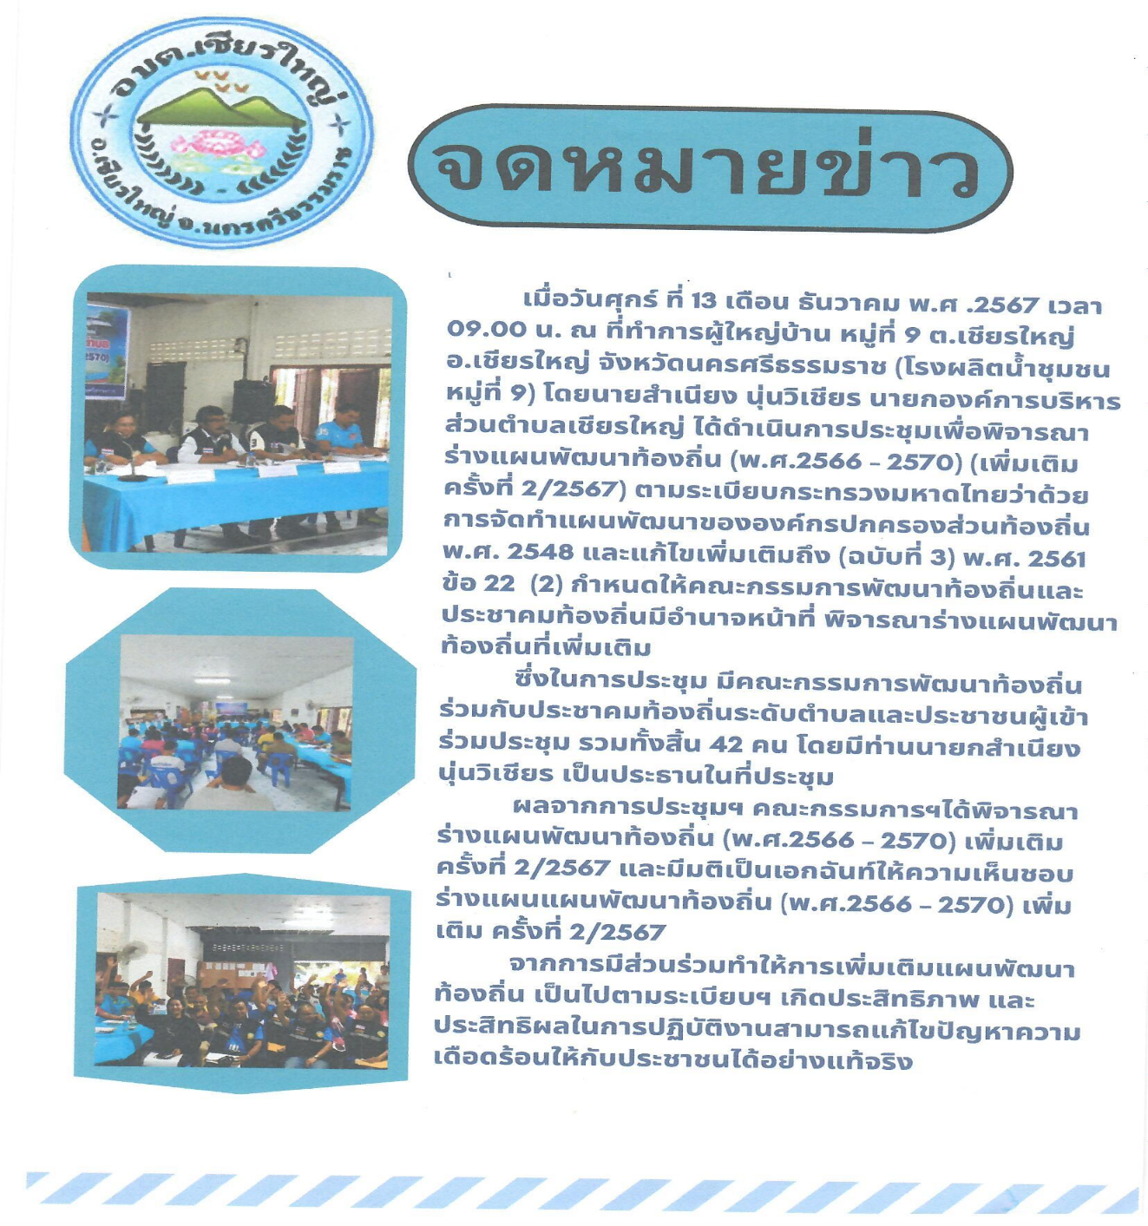

2.ชื่อกิจกรรม/โครงการ : โครงการธนาคารขยะรีไซเคิลองค์การบริหารส่วนตำบลเชียรใหญ่ ประจำปี พ.ศ. 2568 จำนวน 10 หมู่บ้าน
2.1 วัน/เดือน/ปี ที่ดำเนินการ 25 กุมภาพันธ์ 2568
2.2 สถานที่ดำเนินการ หอประชุมหมู่บ้าน หมู่ที่ 1 - 10 ตำบลเชียรใหญ่
2.3 ประเด็น/เรื่องในการมีส่วนร่วม
1) รับฟังความคิดเห็นและปัญหาของประชาชนในพื้นที่
2) เสนอโครงการและคัดเลือกโครงการนำเข้าแผนพัฒนาท้องถิ่น ประจำปีงบประมาณ 2568
3) รับซื้อขยะมูลฝอย
2.4 สรุปข้อมูลของผู้มีส่วนร่วม
มีผู้เข้าร่วมกิจกรรม/โครงการ 10 หมู่บ้าน จำนวน 350 คน ได้แก่
- นายกองค์การบริหารส่วนตำบลเชียรใหญ่
- หัวหน้าส่วนราชการและพนักงานเจ้าหน้าที่ อบต.เชียรใหญ่
- ประชาชน หมู่ที่ 1-10 ตำบลเชียรใหญ่
- ผู้ใหญ่บ้าน สมาชิกสภา อบต.เชียรใหญ่ หมู่ที่ 1-10
2.5 ผลการมีส่วนร่วม
1) รับรู้และรับทราบความคิดเห็นและปัญหาของประชาชนในพื้นที่
2) บริหารจัดการขยะมูลฝอยภายในชุมชน รับซื้อขยะมูลฝอย
2.6 การนำผลจากการมีส่วนร่วมไปปรับปรุงพัฒนาการดำเนินงาน
- ผู้บริหารท้องถิ่นสามารถนำผลการรายงานดังกล่าวไปปรับปรุง/แก้ไขและพัฒนา
ปัญหาในท้องถิ่นให้มีประสิทธิภาพมากยิ่งขึ้น และบูรณาการร่วมกับชุมชนได้ดียิ่งขึ้น
- นำโครงการที่ได้รับคัดเลือกนำเข้าแผนพัฒนาท้องถิ่น ประจำปีงบประมาณ 2568

